Введение
Эффективность систем вентиляции, их технико-экономические характеристики зависят не только от правильно принятой схемы воздухообмена и достоверности проведенных расчетов, но и от правильно организованных монтажа, наладки и эксплуатации. Возможности монтажа, наладки и эксплуатации систем и оборудования, обеспечивающие вентиляцию помещений, закладываются на стадии проектирования.
Настоящие методические указания составлены для выполнения курсового проекта вентиляции гражданских зданий. В них изложены методики определения количества выделяющихся вредностей (теплота, влага, газы), составления тепловоздушных балансов помещений, по этажам и здания в целом. Даны расчеты воздухообмена по кратностям, газовым вредностям, ассимиляции тепло- и влагоизбытков, воздухораспределения и воздухораспределителей
В методические указания включены материалы, необходимые для расчета систем и устройств вентиляции гражданских зданий, основы конструирования вентиляционных систем. Дано описание состава, оформления и содержания расчетно-пояснительной записки и чертежей проекта.
Для работы над курсовым проектом одних рекомендаций настоящего методического указания недостаточно. Следует пользоваться учебником по курсу Вентиляция, Справочником проектировщика, Строительными нормами и правилами и Санитарными нормами, конспектами лекций по курсу «Вентиляция».

1. Параметры наружного климата и воздуха в помещении

1.1. Выбор расчетных параметров наружного воздуха
Параметры наружного воздуха принимаются согласно рекомендациям СП 60.13330.2012 «Отопление, вентиляция и кондиционирование» в соответствии с географическим районом расположения объекта. Различают два варианта наружного климата при проектировании вентиляции – параметры А и Б, выбор которых обуславливается следующими положениями.
Согласно п. 5.13 СП 60.13330.2012 [10] параметры А принимают для систем вентиляции и воздушного душирования для теплого периода года.
Параметры Б – для систем отопления, вентиляции и воздушного душирования для холодного периода года, а также для систем кондиционирования для теплого и холодного периодов года.
Параметры наружного воздуха для переходных условий года следует принимать 10 ^{о}С и удельную энтальпию 26,5 кДж/кг.
Климатические данные заданного района строительства в соответствии с рекомендуемыми нормами обеспеченности определяют по СП 131.13330.2012 «Строительная климатология» [11] или принимаются согласно заданию на курсовой проект по прил.1.
По заданию на проектирование допускается принимать более низкие параметры наружного воздуха в холодный период года и более высокие параметры наружного воздуха в теплый период года, п.5.15 СП 60.13330.2012 [10].

1.2. Выбор расчетных параметров внутреннего воздуха
Выбор расчетных параметров внутреннего воздуха в обслуживаемой зоне помещения определяются в зависимости от назначения помещения. Они могут быть оптимальными и допустимыми. Оптимальные метеорологические условия в рабочей и обслуживаемой зоне помещения жилых и общественных зданий следует принимать за расчетные при наличии соответствующих требований заказчика
Параметры микроклимата при вентиляции помещений (кроме помещений, для которых метеорологические условия установлены другими нормативными документами) следует принимать по ГОСТ 30494-2011, ГОСТ 12.1.005-88, СанПиН 2.1.2.1002-00, СанПиН 2.2.4.548-96 и СП 60.13330.2012 «Отопление, вентиляция и кондиционирование» для обеспечения метеорологических условий и поддержания чистоты воздуха в обслуживаемой или рабочей зоне помещений:
а) в холодный период года в обслуживаемой зоне жилых помещений температуру воздуха – минимальную из оптимальных температур; при согласовании с органами Госсанэпиднадзора России и по заданию заказчика допускается принимать температуру воздуха в пределах допустимых норм;
б) в холодный период года в обслуживаемой или рабочей зоне жилых зданий (кроме жилых помещений), общественных и административно-бытовых помещений температуру воздуха – минимальную из допустимых температур при отсутствии избытков явной теплоты в помещениях; экономически целесообразную температуру воздуха в пределах допустимых норм в помещениях с избытками явной теплоты;
в) для теплого периода года в помещениях с избытками теплоты - температуру воздуха в пределах допустимых температур, но не более чем на 3°С для общественных и административно-бытовых помещений и не более чем на 4°С для производственных помещений выше расчетной температуры наружного воздуха (по параметрам А) и не более максимально допустимых температур по приложению А(СП 60.13330.2012).
При проектировании вентиляции горячих цехов предприятий общественного питания допустимые параметры принимаются, как для производственных помещений со значительными теплоизбытками, для категории работ средней тяжести.
Значения допустимых норм температуры, относительной влажности и скорости движения воздуха в обслуживаемой зоне общественных, администротивно-бытовых и производственных помещений для теплого и холодного периодов года, приведены в прил.2.

2. Тепловой режим помещения

2.1. Общие положения
Термин «тепловой режим помещения» объединяет ряд физических процессов, происходящих в помещении или здании и определяющих тепловую обстановку в нем. На тепловую обстановку влияют следующие факторы: температура, подвижность и влажность воздуха, наличие конвективных и излучающих источников и стоков тепла, их размеры и температуры поверхностей и пр.
При расчете вентиляционных воздухообменов, при выборе принципиальных схем вентиляции и при определении способов подачи – удаления воздуха из помещения учитывается большинство из элементов теплового режима помещения.

2.2. Тепловой баланс помещения в здании
Теплопоступления в помещения жилых и общественных зданий складывается в основном из теплопоступлений от людей, через наружные ограждения (в теплый период), от искусственного освещения, от потребляемой электрической мощности технического оборудования, расположенного в помещении, и от других источников тепла (горячей пищи, нагретых поверхностей оборудования или горячей воды и пр.) При расчетах для определения максимальной тепловой нагрузки следует задавать одновременные теплопоступления от всех источников.
Теплопотери помещения складываются из величин: теплопотерь через наружные ограждения, теплопотерь инфильтрации воздуха через наружные ограждения, теплопотерь на нагрев воздуха, врывающегося в помещение через периодически открываемые наружные двери.
Разность теплопоступлений и теплопотерь в помещении называется теплоизбытками (Q_{изб}) или теплонедостатками (Q_{нед}). Эти величины определяются в результате составления уравнения теплового баланса.
Уравнение теплового баланса представляет собой сумму всех теплопоступлений и теплопотерь помещения, которая по закону сохранения энергии ровна нулю:
ΣQ_{пост} -ΣQ_{пот} = 0,
(2.1)
где ΣQ_{пост}– сумма теплопоступлений в помещение;
ΣQ_{пот}– сумма теплопотерь помещения.
Величины Q_{изб} и Q_{нед} находят по формулам:
Q_{изб}=ΣQ_{пост}-ΣQ_{пот}> 0;
(2.2)
Q_{нед}=ΣQ_{пот}-ΣQ_{пост}< 0.
(2.3)
В первом случае роль вентиляции заключается в ассимиляции избыточного тепла, во втором – в совмещении функций отопления (воздушное отопление).
Так как в данном курсовом проекте вентиляция не совмещена с отоплением, то тепло, теряемое зданием в холодный период года, компенсируется нагревательными приборами систем отопления. Поэтому в курсовом проекте производить расчет теплопотерь не требуется.
Для защиты зон помещений вблизи наружных дверей от переохлаждений при прорыве наружного воздуха следует предусматривать у ворот или наружных дверей устройство воздушных завес в соответствии с п.7.7 СП 60.13330.2012.

2.3. Расчет поступлений теплоты в помещения
2.3.1. Теплопоступления от людей
От людей в помещения поступает явная теплота (за счет лучисто-конвективного теплообмена с воздухом и поверхностями помещения) и скрытая теплота (выделяемая с влагой выдыхаемого воздуха и за счет испарений с поверхности кожи). Полная теплота равна сумме явной и скрытой теплоты. Теплопоступления от людей определяются теплопродукцией, зависящей от тяжести выполняемой работы; температурой и влажностью окружающего воздуха, его подвижностью; теплоизолирующими свойствами одежды и ее паропроницаемостью; особенностями терморегуляции самого человека. Теплопродукция человека и его способность к терморегуляции зависят от пола и возраста:
Q_{пол}=Q_{яв}+Q_{ск};
(2.4)
Q_{яв}=3,6∙q_{яв}∙n; Q_{пол}=3,6∙ q_{пол}∙n,
где Q_{пол} ,Q_{яв},Q_{ск}– тепловыделения от людей соответственно полные, явные, скрытые кДж/ч;
q_{пол}, q_{яв}– тепловыделения одним человеком (соответственно полные и явные), принимаемые в зависимости от интенсивности физической нагрузки у людей и температуры в помещении, Вт, принимаются по [7] или по табл. 2.1;
n - количество людей в помещении, чел.
В табл. 2.1 приведены данные о тепловыделениях взрослого мужчины в легкой одежде при различных температурах воздуха в помещении и различных видах деятельности. Теплопоступления от женщин считаются равными 85% от величины, указанной в табл. 2.1, от детей до 10 лет - 75%. Теплопоступления от людей в верхней одежде следует вводить в расчет с коэффициентом 0,75.
Следует суммировать теплопоступления от людей, занятых трудовой деятельностью различных категорий и находящихся в одном помещении. Например, для определения избытков явного тепла Q_{люд.я}, Вт:
Q_{люд.я}= q_{я.пок}·n_{пок}+q_{я.л}·n_{л}+q_{я.ср}·n_{ср}.
(2.4)
где: q_{я.пок}, q_{я.л}, q_{я.ср} - количество явной теплоты, выделяемой человеком соответственно в покое, при легкой работе и при работе средней тяжести, Вт/(ч·чел) по табл. 2.1;
n_{пок}, n_{л}, n_{ср} - число людей, соответственно находящихся в покое, занятых легкой работой и работой средней тяжести.
Таблица 2.1 - Количества тепла q, Вт, влаги W, г/ч, и диоксида углерода СО₂, г/ч,
выделяемых человеком
Показатели | Значения параметров  при температуре воздуха в помещении, °С
Показатели | 10 | 15 | 20 | 25 | 30 | 35
В состоянии покоя (в театрах, клубах, залах собраний)
Теплота: явная | 140 | 120 | 90 | 60 | 40 | 10
полная | 165 | 145 | 120 | 95 | 95 | 95
Влага | 30 | 30 | 40 | 50 | 75 | 115
Двуокись углерода | 23 | 23 | 23 | 23 | 23 | 23
При легкой работе (учреждения, вузы, персонал поликлиник, покупатели магазинов, посетители кафе швейное производство, приборостроение. машиностроение, полиграфическая промышленность и др.)
Теплота: явная | 150 | 120 | 100 | 65 | 40 | 5
полная | 180 | 160 | 150 | 145 | 145 | 145
Влага | 40 | 55 | 75 | 115 | 150 | 200
Двуокись углерода | 25 | 25 | 25 | 25 | 25 | 25
При работе средней тяжести (стоячая работа персонала магазинов, кафе, столовых, мастерских, ткацко-прядильное производство, механо-сборочные, деревообрабатывающие, сварочные цехи)
Теплота: явная | 165 | 135 | 105 | 70 | 40 | 5
полная | 215 | 210 | 205 | 200 | 200 | 200
Влага | 70 | 110 | 140 | 185 | 230 | 280
Двуокись углерода | 35 | 35 | 35 | 35 | 35 | 35
При тяжелой работе (кузнечные, литейные, термические, мартеновские, прокатные цехи)
Теплота: явная | 200 | 165 | 130 | 95 | 50 | 10
полная | 290 | 290 | 290 | 290 | 290 | 290
Влага | 135 | 185 | 240 | 295 | 355 | 415
Двуокись углерода | 45 | 45 | 45 | 45 | 45 | 45

Пример 2.1. Требуется определить явные, полные и скрытые тепловыделения от людей в зрительном зале с числом посадочных мест 600 при температуре внутреннего воздуха 23 °С.
Решение. По табл. 2.1 путем интерполирования определяем, что в состоянии покоя 1 чел. при температуре 23 °С выделяет 72 Вт явного тепла и 105 Вт полного тепла. Отсюда явные тепловыделения от 1 чел. составят: Q_{яв}=3,6∙q_{яв}=3,6∙72=259,2 кДж/ч, а полные - Q_{пол}=3,6∙q_{пол}=3,6∙105=378 кДж/ч. Следовательно, явные тепловыделения от 600 чел. составляют 155520 кДж/ч, а полные 226800 кДж/ч. Таким образом, скрытые тепловыделения от 600 чел. составляют Q_{ск}=Q_{пол}- Q_{яв}=226800 - 155520 = 71280 кДж/ч.
2.3.2. Тепловыделения от источников искусственного освещения
Принято считать, что вся энергия, затрачиваемая на освещение, переходит в теплоту, нагревающую воздух помещения; при этом пренебрегают частью энергии, нагревающей конструкции здания и уходящей через них.
Количество тепла, выделяемое источниками искусственного освещения, определяют по электрической мощности светильников. В тех случаях, когда мощность светильников известна, тепловыделения от источников света Q_{осв}, кДж/ч, можно определить по формуле:
Q_{осв}=3,6∙N_{осв}∙η_{осв},
(2.5)
если мощность светильников не известна,
Q_{осв}=3,6∙F∙q_{осв}∙η_{осв},
(2.6)
где N_{осв} – установленная мощность освещения, Вт;
F – площадь пола помещения, м²;
q_{осв} – максимально допустимая удельная установленная мощность освещения, Вт/м². Определяется по [19] или табл. 2.2;
η_{осв} – доля тепла, поступающая от светильника в различные зоны помещения, определяется по [19] или табл. 2.3.
Если в помещении предусматривается подача приточного воздуха, не возмущающая верхнюю зону помещения, из которой осуществляется вытяжка, то η_{осв} можно определить по графе 3 табл.2.3. В противном случае следует считать все тепло поступающим в помещение (η_{осв} определяется по графе 2 табл. 2.3). Если светильник расположен в пределах вентилируемого подшивного потолка или чердака, η_{осв} определяется по графе 4 табл. 2.3 вне зависимости от схемы подачи и удаления воздуха из помещения. При установке вентилируемых плафонов, через которые осуществляется вытяжка, η_{осв} определяется по графе 5 табл. 2.3.
Если осветительная арматура и лампы находятся вне пределов помещения (чердачные помещения бесфонарного здания, остекленные стены и т.д.), то доля тепла, поступающего в помещение η_{осв}, составляет 0,5 при люминесцентных лампах и 0,2 при лампах накаливания.
Тепловыделения от источников освещения рабочих мест учитывают независимо от периода года и времени суток, а от источников общего освещения – с учетом времени суток и архитектурно-планировочных решений.
Таблица 2.2 - Максимальная удельная установленная мощность освещения q_{осв}, Вт/м²
Наименование помещения | q_{осв}, Вт/м²
1 | 2
Кабинеты и рабочие комнаты, офисы, машинописные бюро | 25
Проектные комнаты и залы, конструкторские и чертежные бюро | 35
Помещения для ксерокопирования, электрофотографирования и т.п. | 25
Помещения для работы с дисплеями, видеотерминалами, мониторами, серверные, помещения межбанковских электронных расчетов, помещения для электронной почты | 25
Читальные залы | 25
Операционные и кассовые залы банковских и страховых учреждений | 35
Помещения отдела инкассаций | 20
Классные комнаты, аудитории, учебные кабинеты, лаборатории, лаборантские, кабинеты информатики и вычислительной техники различных образовательных учреждений | 25
Групповые, игральные, столовые, комнаты для музыкальных и гимнастических занятий детских дошкольных учреждений | 25
Обеденные залы столовых, закусочных, кафетериев, буфетов, ресторанов 2-й категории | 14
Обеденные залы ресторанов 1-й категории | 20
Помещения приготовления пищи, резки хлеба, моечные | 25
Залы парикмахерских | 25
Залы заседаний, спортивные залы, фойе театров | 25
Палаты и спальные комнаты санатория | 12
Номера гостиниц | 12
Крытые бассейны, фойе клубов и кинотеатров | 20
Мастерские по ремонту часов, ювелирных изделий, радиоаппаратуры, бытовых машин и приборов, пошивочные, обувные:
• общее освещение | 20
• на рабочем месте | 52
Залы обслуживания посетителей аптек | 14
Репетиционные залы досуговых и любительских клубов | 11
Зрительные залы клубов | 12
Торговые залы магазинов:
• супермаркетов | 35
• продовольственных | 25
• промтоварных | 20
• хозяйственных | 14
Помещения хранения автомобилей | 10
Примечания:
1. В теплый период года тепло от искусственного освещения, как правило, не учитывают. Исключение составляет помещение, не имеющее окон, помещения торговых залов магазинов, помещения многопролетных зданий при отсутствии верхнего естественного света и помещения, режим работы, которых вечерний или ночной.
2. Частичный учет тепла от искусственного освещения в теплый период года с коэффициентом 0,3-0,5 возможен в помещениях обеденных и актовых залах, в фойе и других подобных помещениях, в которых часть светильников работает днем.

Таблица 2.3 - Доли тепла, η_{осв}, излучаемого источником света,поступающие
в рабочую (числитель) и верхнюю (знаменатель) зоны помещения.
Тип источника освещения | Способ установки светильника
 | у потолка | > 0,5 м от потолка | за подшивным потолком | вентилируемый светильник
1 | 2 | 3 | 4 | 5
Лампы накаливания | 1/0 | 0,9/0,1 | 0,85/0,15* | 0,8/0,2
Люминесцентные лампы | 1/0 | 0,7/0,3 | 0,6/0,4* | 0,5/0,5
* В знаменателе указана доля тепла, поступающая в пространство подшивного потолка
Пример 2.2. Требуется определить тепловыделения от источников общего освещения люминесцентными лампами диффузного рассеянного света в торговом зале магазина промышленных товаров площадью 200 м². Светильники находятся вне помещения.
Решение. По табл. 2.2 принимаем Максимальную удельную установленную мощность освещения q_{осв}=20 Вт/м². Доля тепловой энергии, попадающей в помещение, η_{осв}=0,5. Тогда тепловыделения в помещении, определяемые по формуле (2.6), будут равны: Q_{осв}=3,6∙200∙20∙0,6=8640 кДж/ч.
2.3.3. Теплопоступления от солнечной радиации
Теплопоступления от солнечной радиации, через световые проемы и через покрытия учитываются в тепловом балансе для теплого периода года, для наиболее жаркого месяца года и расчетного времени суток.
Расчетным часом суток для выбора воздухообмена является час, когда ожидаются самые большие теплоизбытки в помещении, т.е. когда наиболее суммарные теплопоступления от солнечной радиации и прочих источников теплопоступлений. Час максимальных тепловыделений по технологическим условиям указывается в задании на разработку проекта.
А. Теплопоступления от солнечной радиации через световые проемы
Максимальные теплопоступления от солнечной радиации через окна, фонари, витражи, остекленные части балконных и входных дверей в здание Q_{cp}, кДж/ч, происходят в периоды максимального солнечного облучения наружной поверхности соответствующего ограждения. Эти поступления теплоты складываются из тепла солнечной радиации, непосредственно прошедшей через остекленную часть конструкции ограждения Q_{п.р}, и из теплового потока за счет теплопередачи через заполнение Q_{тп}.
При проектировании вентиляции, в том числе и с (адиабатическим) охлаждением приточного воздуха, поступление тепла в помещение за счет солнечной радиации и разности температур наружного и внутреннего воздуха, через световые проемы Q_{с.р}, кДж/ч, следует определить по формуле:
Q_{с.р}=Q_{п.р}+Q_{т.п},
(2.7)
Первое слагаемое этой суммы находим по формуле:
Q_{п.}=3.6·(q_{п}·K_{инс}+q_{р}·K_{обл})·A_{ок}·β₁·β₂·β₃,
(2.8)
где q_{п}, q_{р} - максимальная интенсивность прямой и рассеянной солнечной радиации, падающей на светопроем, Вт/м2 . В зависимости от географической широты района строительства и ориентации ограждения определяется по [19] или табл. 2.4;
А_{ок} - площадь светопроема, м²;
β₁ - коэффициент теплопропускания окон с учетом затенения непрозрачной частью (переплетами) заполнения светопроема, определяется по [19] или табл. 2.5;
β₂ -коэффициент теплопропускания прозрачной частью заполнения светопроема, определяется по [19] или табл. 2.6;
β₃ - коэффициент теплопропускания нестационарными солнцезащитными устройствами, определяется по [19] или табл. 2.7;
К_{обл} - коэффициент облучения поверхности светопроема рассеянной радиацией К_{обл} = 0,85;
К_{инс}-коэффициент инсоляции, учитывающий долю прошедшего потока падающей на вертикальный световой проем прямой солнечной радиации после затенения наружными козырьками или вертикальными ребрами. При отсутствии козырьков о вертикальных ребер К_{инс}=1.
Таблица 2.4 -Максимальная солнечная радиация (прямая q_{п} / рассеянная q_{р}) на горизонтальную и различно ориентированные вертикальные поверхности при безоблачном небе в июле, Вт/м²
Географическая широта, град.с.ш | Горизонтальная поверхность | Ориентация по сторонам света вертикальной поверхности
Географическая широта, град.с.ш | Горизонтальная поверхность | южная | юго- восточная и  юго-западная | восточная и западная | северо- восточная и  северо- западная | северная
40 | 778/140 | 257/110 | 425/146 | 561/179 | 428/154 | 104/95
44 | 761/133 | 314/114 | 467/148 | 579/177 | 424/149 | 125/80
48 | 733/133 | 370/120 | 497/151 | 590/175 | 437/133 | 141/75
52 | 719/133 | 424/123 | 521/154 | 607/174 | 449/131 | 155/73
56 | 691/126 | 479/124 | 551/145 | 621/165 | 460/125 | 159/71
60 | 663/105 | 534/123 | 579/137 | 632/149 | 469/116 | 165/68
64 | 628/91 | 582/121 | 622/135 | 655/145 | 490/101 | 170/65
68 | 607/91 | 637/121 | 663/134 | 669/143 | 541/106 | 186/60

Таблица 2.5 - Коэффициенты теплопропускания окна β₁ с учетом затенения непрозрачной частью заполнения светопроема
№ п/п | Конструкция переплета | β₁
№ п/п | Конструкция переплета | для деревянного и ПВХ переплета | для металлического переплета
1 | Одинарный переплет | 0,8 | 0,9
2 | Однокамерный стеклопакет | 0,8 | 0,9
3 | Двухкамерный стеклопакет | 0,78 | 0,85
4 | Спаренный переплет | 0,75 | ―
5 | Однокамерный стеклопакет и раздельный переплет | 0,75 | ―
6 | Двухкамерный стеклопакет и раздельный переплет | 0,73 | ―
7 | Раздельный переплет двойного остекления | 0,65 | 0,8
8 | Раздельно-спаренный переплет | 0,5 | 0,7
9 | Два однокамерных стеклопакета в спаренных переплетах | 0,7 | ―
10 | Два однокамерных стеклопакета в раздельных переплетах | 0,6 | ―
11 | Два спаренных переплета в раздельных переплетах | 0,5 | ―

Таблица 2.6 - Коэффициент теплопропускания β₂ прозрачной частью заполнения светопроема
№ п/п | Заполнение проема* | β₂
1 | Одинарное остекление из обыкновенного стекла:
1 | толщиной 2,5 – 3,5 мм | 0,95
1 | толщиной 4 – 6 мм | 0,9
1 | толщиной 8 – 12 мм | 0,855
1 | из стекла толщиной 2,5 – 3,5 мм с твердым или мягким селективным покрытием
2 | Двойное остекление из обыкновенного стекла:
2 | толщиной 2,5 – 3,5 мм | 0,85
2 | толщиной 4 – 6 мм | 0,76
2 | из стекла толщиной 2,5 – 3,5 мм с твердым или мягким селективным покрытием | 0,57
2 | из органического стекла для зенитных фонарей | 0,9
3 | Тройное остекление из обыкновенного стекла:
3 | толщиной 2,5 – 3,5 мм | 0,76
3 | толщиной 4 – 6 мм | 0,66
3 | из стекла толщиной 2,5 – 3,5 мм с твердым или мягким селективным покрытием | 0,51
3 | из органического стекла для зенитных фонарей | 0,83
4 | Четверное остекление из обыкновенного стекла:
4 | толщиной 2,5 – 3,5 мм | 0,72
4 | из стекла толщиной 2,5 – 3,5 мм с твердым или мягким селективным покрытием | 0,48
5 | Профильное стекло коробчатого сечения | 0,75
6 | Блоки стеклянные пустотные с шириной швов 6 мм:
 | размером 194×194×98 | 0,65
 | 244×244×98 | 0,7
*Заполнение стеклопакета аргоном не влияет на его лучепропускающую способность

Таблица 2.7 - Коэффициент теплопропускания β₃ солнцезащитными утройствами.
Солнцезащитные устройства | β₃
А. Наружные:
штора или маркиза из светлой ткани | 0,15
штора или маркиза из темной ткани | 0,20
ставни-жалюзи с деревянными пластинами | 0,10/0,15
шторы-жалюзи с металлическими пластинами | 0,15/0,20
Б. Межстекольные непроветриваемые:
шторы-жалюзи с металлическими пластинами | 0,30/0,35
штора из светлой ткани | 0,25
штора из темной ткани | 0,40
В. Внутренние:
шторы-жалюзи с металлическими пластинами | 0,60/0,70
штора из светлой ткани | 0,40
штора из темной ткани | 0,80
Примечания:
1. Коэффициенты теплопропускания даны дробью: в числителе – для жалюзи с пластинами под углом 45°, в знаменателе – для жалюзи с пластинами под углом 90° к плоскости проема.
2. Коэффициенты теплопропускания межстекольными проветриваемыми солнцезащитными устройствами в два раза ниже приведенных коэффициентов для межстекольных непроветриваемых устройств.
Теплопоступления через заполнения светопроемов за счет теплопередачи в результате разности температур и нагрева стекол солнцем определяется только в том случае, если температура воздуха в помещение ниже наружной. В курсовом проекте температура воздуха в расчетных помещениях принимается выше наружной, поэтому расчет второго слагаемого в формуле (2.7) не требуется.
Пример 2.3. Определить теплопоступление солнечной радиации через четыре окна в помещении, расположенное на 56° с.ш., заполнение световых проемов ориентировано на ЮЗ. Остекление окон одинарное в металлических переплетах, толщина стекла δ=2,5 мм. Размеры окон: высота 1,8 м, ширина 2 м.
Решение. Теплопоступление солнечной радиации, непосредственно прошедшей через остекленную часть конструкции Q_{п.р} определяется по формуле (2.8):
Q_{п.р} = 3,6·(q_{п}·K_{инс} + q_{р}·K_{обл})·A_{ок}·β₁·β₂·β₃ = 3,6·(551·1+145·0,85) ·3,6·0,9·0,95·1 = 7471 Кдж/ч.
Здесь q_{п}=551 Вт/м² и q_{р}=145 Вт/м² определены по табл. 2.4 при географической широте района строительства 56°с.ш. и юго-западной ориентации.
A_{ок} = 1,8·2 = 3,6 м²;
β₁ = 0,9 по табл. 2.5 для одинарного переплета;
β₂= 0,95 по табл. 2.6 для одинарного остекления из обычного стекла толщиной 2,5-3,5 мм;
β₃ = 1, так как никаких нестационарных солнцезащитных устройств не предусмотрено.
Б. Теплопоступление через покрытие
Поступление тепла в помещение в теплый период года, через совмещенные покрытия зданий и сооружений для любого расчетного часа суток Q_{т.п}, кДж/ч, определяется по формуле:
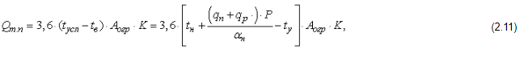
где t_{н} - расчетная температура наружного воздуха, °С;
q_{п}, q_{р} - максимальная интенсивность прямой и рассеянной солнечной радиации, падающей на горизонтальную поверхность, Вт/м² . В зависимости от географической широты района строительства определяется по табл. 2.4;
А_{огр} - площадь покрытия, м²;
Р - коэффициент поглощения солнечной радиации наружной поверхностью покрытия: для асфальтового покрытия ρ=0,9; для рубероида с алюминиевой покраской Р=0,5; с серой песчаной посыпкой Р=0,9; с красной песчаной посыпкой Р=0,95; для толи Р=0,85; для шифера серебристо-серого Р=0,75;
t_{у} - расчетная температура удаляемого воздуха под перекрытием, °С;
К - коэффициент теплопередачи покрытия, К=1/R_{о}, Вт/(м²·°С);
α_{н} - коэффициент теплоотдачи наружной поверхностью покрытия, Вт/м², определяется по формуле:
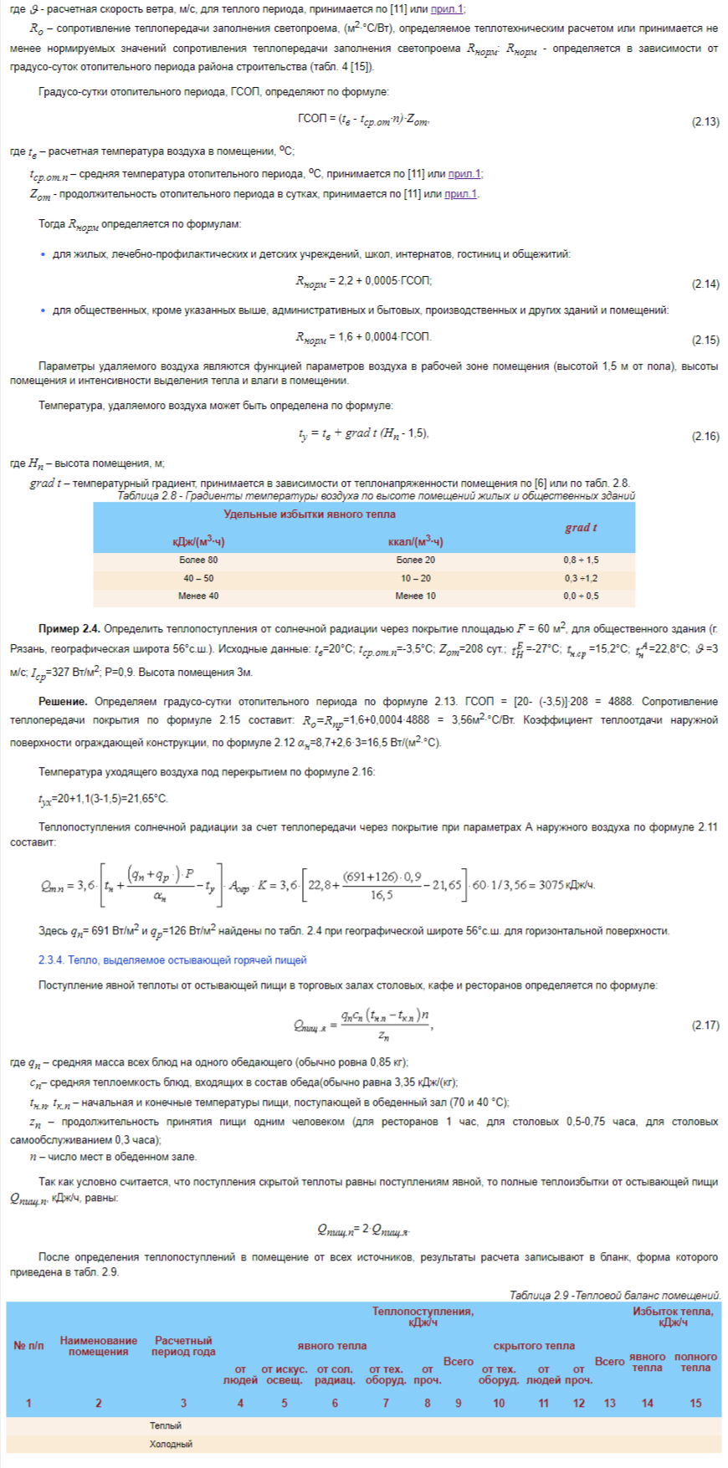

3. Расчет поступления в помещение вредных веществ

3.1. Определение влагопоступлений
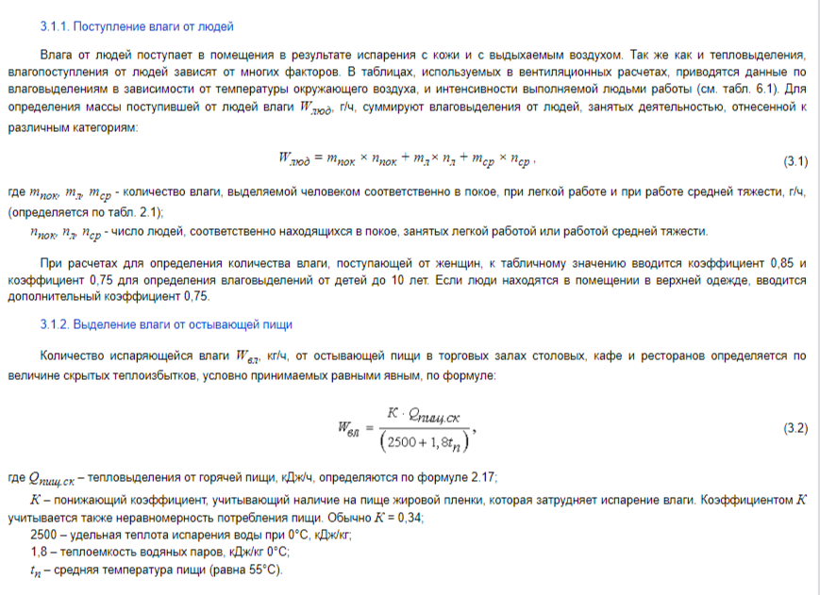

3.2. Определение газовыделений
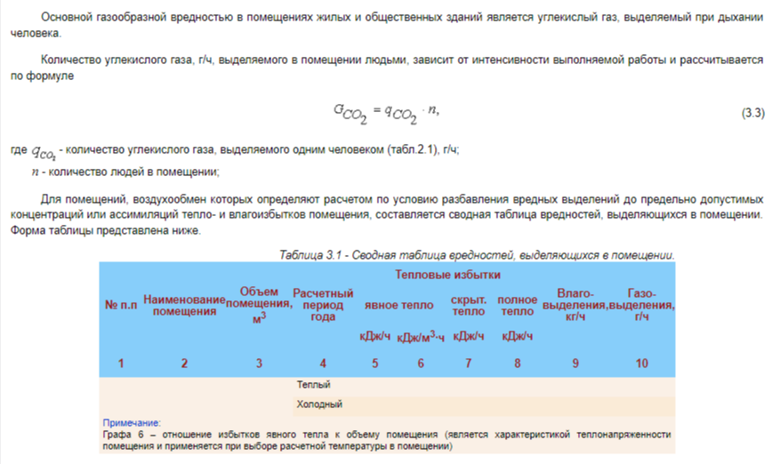

4. Расчет воздухообменов общеобменной вентиляции

4.1. Воздухообмен по величине нормативной кратности
Воздухообмен, то есть количество приточного или вытяжного воздуха (или того и другого) должен быть определен для каждого помещения в отдельности.
Для большинства помещений гражданских зданий санитарными или строительными нормами по проектированию данных зданий (например: детские сады; общеобразовательные школы; магазины и тд.) в разделе «Отопление и вентиляция» установлены нормы воздуха подаваемого или удаляемого (или того и другого) из помещений. Выдержки из этих норм для некоторых зданий содержат справочники по проектированию отопления и вентиляции [16-20].
Однако есть помещения, для которых в нормах указано, что воздухообмен следует определять по “расчету”. Это значит он должен быть определен из условия разбавления вредных выделений газов и паров до допустимой концентрации, а также ассимиляции тепло- и влагоизбытков помещения. Для таких помещений нормами устанавливается минимальный воздухообмен. Минимальное количество наружного воздуха подаваемого в помещения на одного человека по СП 60.13330.2012, прил. К:
- для рабочих помещений кабинетов, офисов общественных зданий административного назначения – 40 м³/ч с естественным проветриванием и 60 м³/ч – при невозможности естественного проветривания (нормы установлены для людей, находящихся в помещении более двух часов непрерывно);
- для помещений, в которых люди находятся не более двух часов непрерывно – 20 м³/ч при невозможности естественного проветривания (кинотеатры, театры и др.).
В других помещениях общественного назначения норму наружного воздуха следует принимать по требованиям соответствующих нормативных документов.
При проектировании вентиляции воздухообмен устанавливают для трех периодов года: теплого, холодного и переходного.
В курсовом проекте расчет требуемого воздухообмена общеобменной вентиляции допускается производить только для теплого и холодного периодов года.
Нормами воздухообмен может быть установлен для разных помещений по разному:
- готовое значение вытяжки или притока в м³/ч ( например: в санузлах на 1 унитаз 50 м³/ч; в душевых на 1 кабину 75 м³/ч и т.д. );
- в м³/ч на 1 м² площади пола помещений;
- нормативной кратностью воздухообмена К ( по притоку или по вытяжке ).
Нормативная кратность используется для расчета воздухообмена в рядовых помещениях с избытками в основном СО₂ и тепла. Расчетный воздухообмен помещения, L, в этих случаях должен составлять, м³/ч:
L_{пр}=K_{пр}∙V_{пом};L_{выт}= K_{выт}∙V_{пом},
(4.1)
где K_{пр}, K_{выт} – нормативная кратность воздухообмена помещения, соответственно по притоку или вытяжке ч^{–1};
V_{пом} – объем помещения, м³.
Значение K приводится в соответствующих главах СП и справочниках (7;8;9) в зависимости от назначения здания и помещения. Результаты расчета воздухообмена заносят в таблицу 4.1.
Таблица 4.1 - Расчетные воздухообмены.
№ п/п | Наименование помещения | Размеры помещения  (а·в·h), м | Объем помещения, м³ | Нормативная кратность воздухообмена |  | Расчетный воздухообмен, м³/ч
 |  |  |  | приток | вытяжка | приток | вытяжка
1 | 2 | 3 | 4 | 5 | 6 | 7 | 8
Примечание:
При отсутствии в нормах указаний о величине кратности для некоторых помещений, по согласованию с консультантом, можно принять ее равной кратности сходных по назначению помещений.
Для некоторых помещений, таких как, например, коридор воздухообмен согласно нормам определяется по “балансу”.
Это означает, что если нормированные кратности воздухообмена по притоку и вытяжке для отдельных помещений не совпадают, количество воздуха, необходимого для полного баланса, подается в соседние помещения или помещения коридоров. Для каждого этажа при коридорной системе или для группы помещений на этаже, выходящих в общий коридор (шлюз), необходимо в дальнейшем определять суммарные воздухообмены по притоку и вытяжке. Разницу между суммарным притоками и вытяжкой – «дебаланс» следует подавать (при избыточной вытяжки) или удалять (при избыточном притоке) из общего шлюза.
Воздухообмен помещений, для которых не указаны величины нормативных кратностей, следует определять расчетом по условию разбавления вредных выделений до предельно допустимых концентраций или ассимиляций тепло- и влагоизбытков помещения.

4.2. Расчет воздухообмена отдельных помещений
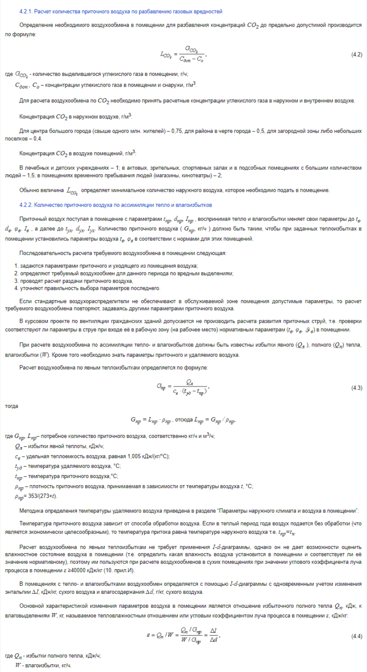
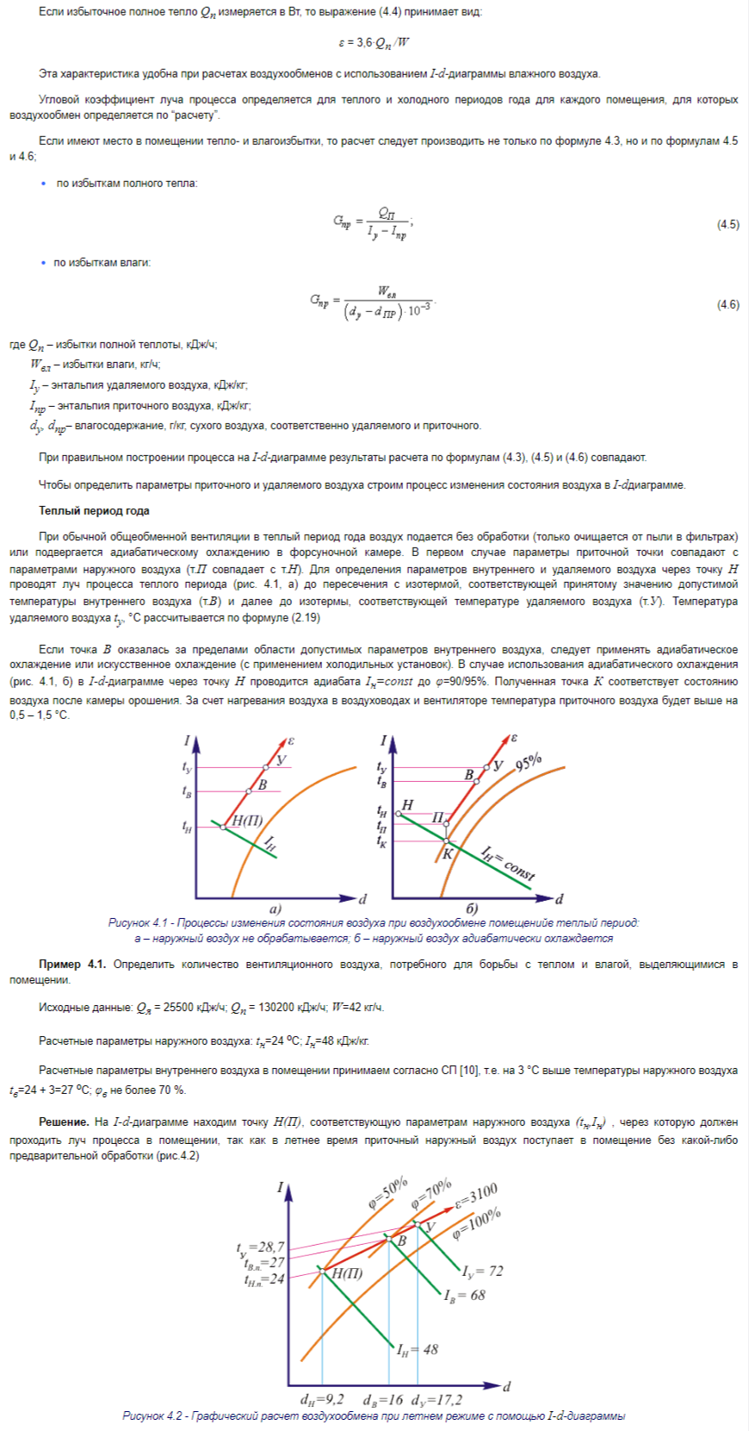
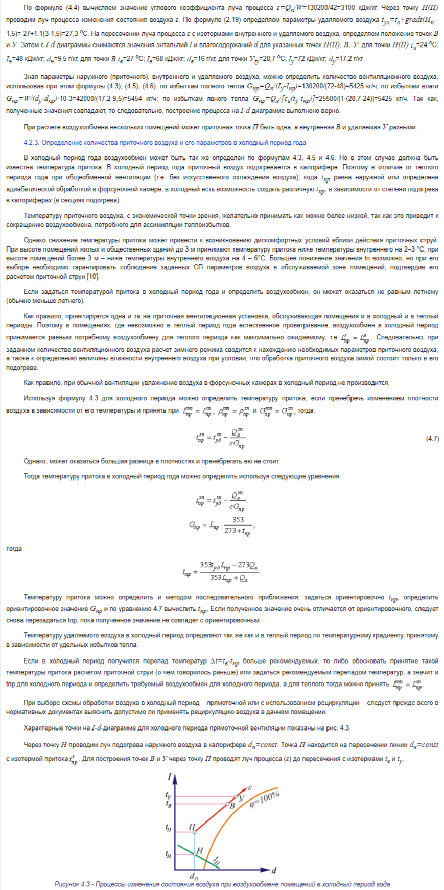
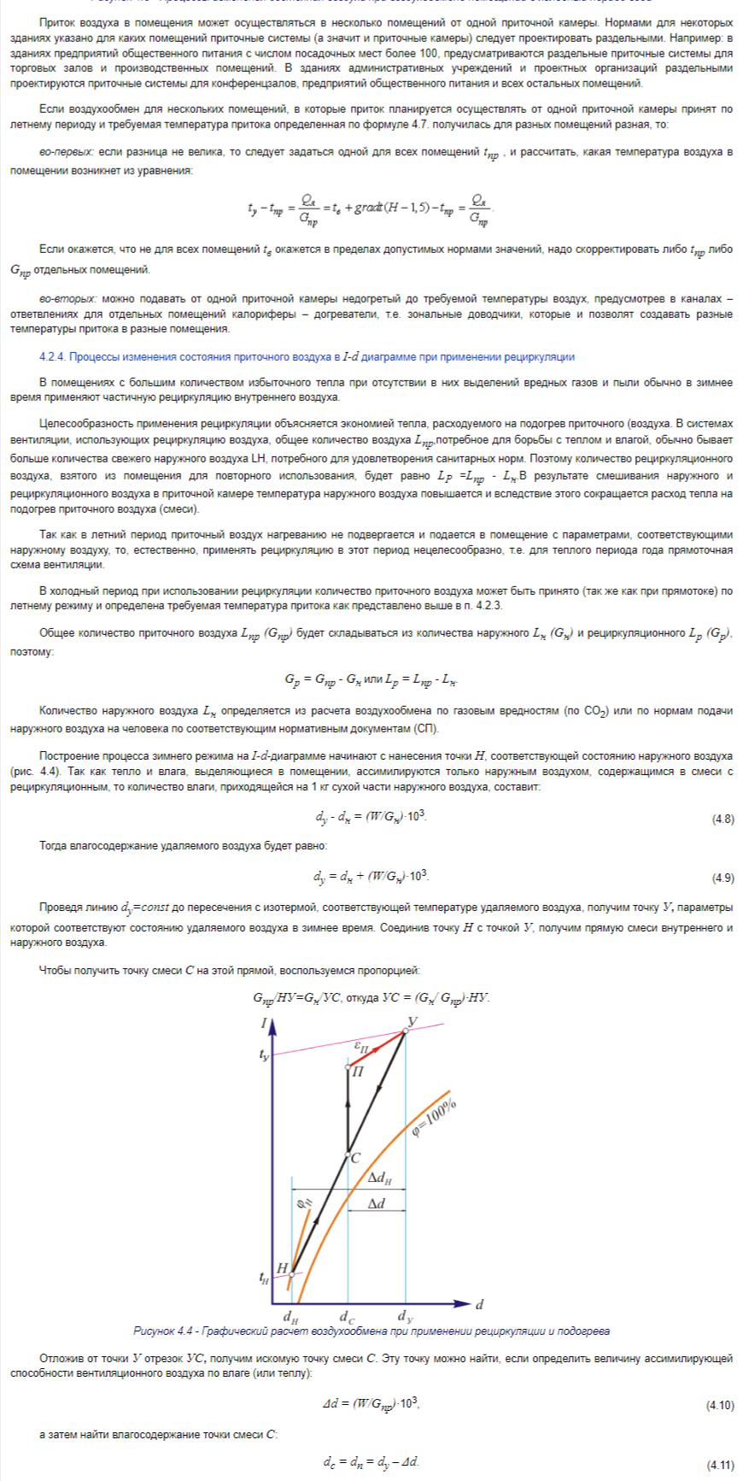
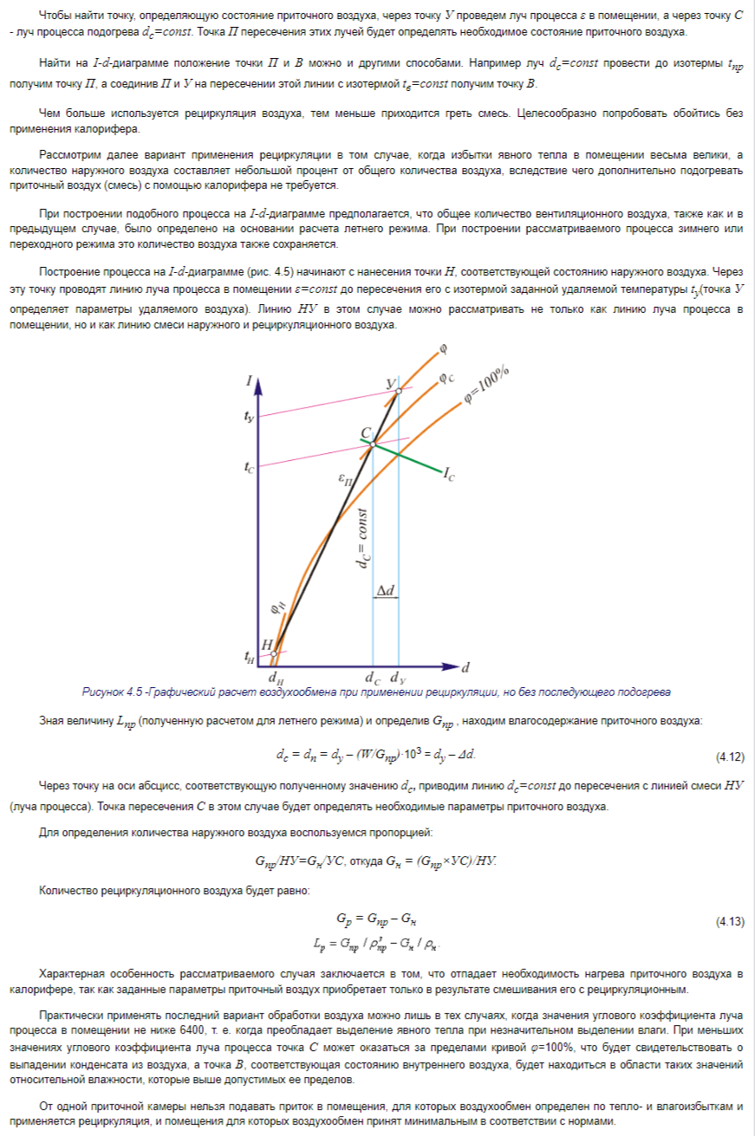
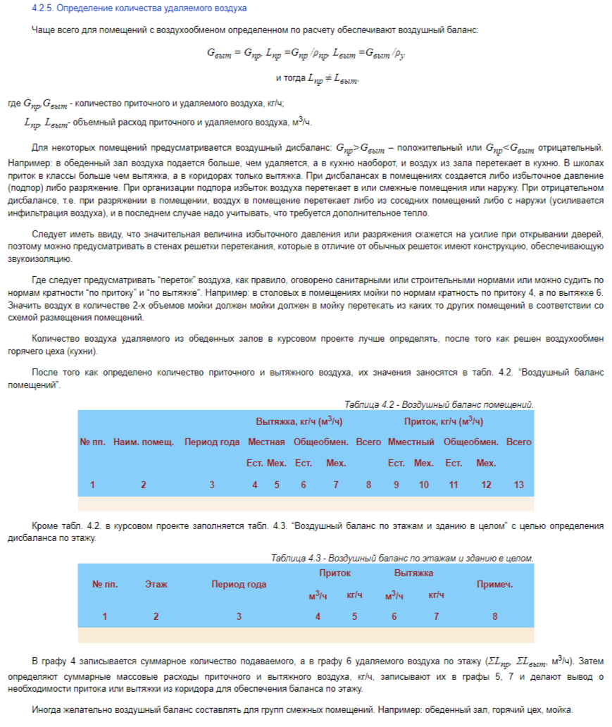

5. Рекомендации по оформлению курсового проекта

5.1. Графическая часть проекта
На планах этажей подвального и чердачного помещений должны наноситься вентиляционные каналы с указанием места расположения жалюзийных решеток. Обязательно указание размеров всех жалюзийных решеток, горизонтальных воздуховодов расчетных решеток, горизонтальных воздуховодов расчетных систем. У вертикальных каналов размеры указываются лишь на том этаже, где установлена жалюзийная решетка (на остальных этажах вертикальные каналы помечаются цифрой, обозначающей номер этажа). У каждой жалюзийной решетки должна быть начерчена стрелка, показывающая направления движения воздуха с указанием размеров жалюзийных решеток и каналов.
Утепленные воздуховоды показывают на чертеже двойными линиями. Толщину линий на чертежах следует принимать в миллиметрах:
а) на планах и разрезах:
- строительных конструкций – 0,2;
- контуров технологического оборудования – 0,4;
- воздуховодов – 0,6 – 0,8;
б) на схемах вентиляции:
- воздуховодов – 0,6 – 0,8;
- контуров отдельных установок и оборудования – 0,4;
в) на чертежах отдельных установок и оборудования:
- строительных конструкций – 0,4;
- вентиляционного оборудования – 0,6;
- деталей и узлов – 0,6.
Воздуховоды приточных систем должны быть окрашены в красновато-бурый цвет, вытяжных в бледно-голубой.
На плане чердачного помещения должны быть помечены вытяжные шахты, у которых на выносной линии делается указание о размерах и конструкции шахты и о наличии зонта или дефлектора, их номер или размер.
Приточные и вытяжные вентиляционные установки должны наноситься на планах и разрезах четко, с соблюдением масштаба и с указанием номера вентиляционной установки (например, П I, В I, BE I).
На вертикальном разрезе зданий указывается высота вытяжных и воздухозаборных шахт, высота расположения жалюзийных решеток над полом и пр.
На аксонометрической схеме вентиляционных систем (вычерчиваются лишь рассчитанные схемы) должны указываться размеры всех участков, номера и расходы воздуха по расчетным направлениям. Кроме этого, стрелками показывается направление движения воздуха, а над стрелкой пишется размер жалюзийной решетки.

5.2. Расчетно-пояснительная записка
Расчетно-пояснительная записка выполняется на двух сторонах стандартного листа бумаги. Листы записки сшиваются вместе с текстом задания. На обложке указывается название института, кафедра и наименование курсового проекта, фамилии руководителя и студента, год и месяц выполнения проекта.
Записка выполняется четким почерком (без сокращения слов и предложений). Изложение материала должно быть кратким. Из повторяющихся расчетов в тексте помещается только первый, который дается подробно: приводятся формулы, значение величин, входящих в нее и их размерность, ссылка на литературу. Аналогичные расчеты сводятся в таблицы. Над каждой таблицей указывается наименование и номер таблицы.
Расчетно-пояснительная записка должна содержать следующие разделы и параграфы:
Введение.
- Характеристика объекта (назначение здания, этажность, состав помещений, ориентация по сторонам света, количество людей, наименование и характеристика технологического оборудования).
- Выбор расчетных параметров воздуха.
  - Расчетные параметры внутреннего воздуха.
  - Расчетные параметры наружного воздуха (при выборе расчетных параметров обязательно дается полное обоснование принятых параметров, с ссылкой на пункты СНиПа и указание определяющих факторов).
- расчет количества вредностей, выделяющихся в помещениях.
  - Определение теплового баланса помещений.
    - Тепловыделения от солнечной радиации.
    - Тепловыделения от искусственного освещения.
    - Тепловыделения от технологического оборудования.
    - Тепловыделения от остывающей горячей пищи.
    - Тепловой баланс помещений (в форме таблицы).
  - Определение влаговыделений.
    - Влаговыделения от людей.
    - Влаговыделения от технологического оборудования.
    - Влаговыделения от остывающей пищи.
  - Определение газовыделений.
- Расчет воздухообмена
  - Воздухообмен по установленным нормам и кратностям (в форме таблицы).
  - Воздухообмен по ассимиляции тепло- и влагоизбытков помещений (указать наименование расчетных помещений). Следует приложить I-d-диаграмму и объяснить построение процессов обработки воздуха на ней для холодного и теплого периодов года.
  - Воздухообмен горячего цеха:
    - местная вытяжная вентиляция;
    - расчет производительности общеобменной вентиляции.
  - Воздушный баланс помещений и здания в целом (в форме таблицы).
- Выбор воздухоприемных и воздухораздающих устройств.
- Компоновка вентиляционных систем и конструктивные решения (дается описание конкретных конструктивных решений, принятых в разработанном проекте, обоснование объединения в обособленные системы вытяжных каналов, месторасположение вентиляционного оборудования, тип воздуховодов, их крепление и т.д.).
- Аэродинамический расчет вентиляционных систем (в записке указывается метод расчета, даются расчетные схемы вентиляционных систем; расчет оформляется в виде таблицы, к таблице прилагается подсчет суммы коэффициентов местных сопротивлений по участкам).
- Выбор вентиляционного оборудования (приточных камер, калориферов, вентиляторов, электродвигателей, дефлекторов и др.).
- Охрана труда при эксплуатации вентиляционных установок.
В конце пояснительной записки должен быть список использованной литературы, а также ссылка на отдельные источники, обозначенные цифрами, соответствующими порядковому номеру в списке литературы.

Литература
Основная
- Каменев П.Н. Вентиляция: (учеб. пособие / Каменев П.Н., Тертичник Е.И. - М.: АСВ, 2008.- 624с.:ил.- Библиогр. в конце кн.- ISBN 978-5-93093-436-6/в пер./: 450.00.
- Изельт П. Увлажнение воздуха. Системы и применение: (учеб. пособие/ Изельт П., Арнд. У., Вильке М. – М.: Техносфера., 2007. -256с.:ил.- Библиогр. в начале кн.- ISBN 978-5-94836-136-9/в пер./: 512.00.
- Штокман Е.А. Вентиляция, кондиционирование и очистка воздуха на предприятиях пищевой промышленности. (учеб. пособие/ Штокман Е.А., Шилов В.А., Новгородский Е.Е., Скорик Т.А., Амерханов Р.А. – М.: АСВ, 2007.- 632с.:ил.- Библиогр. в начале кн.- ISBN 978-5-93093-522-6 /в пер./: 450.00.
- Свистунов В.М. Отопление, вентиляция и кондиционирование воздуха объектов агропромышленного комплекса и жилищно-коммунального хозяйства: (учебник для вузов/ Свистунов В.М., Пушняков Н.К., - СПб.: Политехника., 2007. - 423с. .:ил.- Библиогр. в конце кн.- ISBN 5-7325-0349-8 /в пер./: 355.90.
- Хрусталёв Б.М. Теплоснабжение и вентиляция. Курсовое и дипломное проектирование: (учеб. пособие/Хрусталёв Б.М., Кувшинов Ю.Я., Копко В.М. и др. – М.: АСВ, 2008. – 784с.:ил.- Библиогр. в конце кн.- ISBN 978-5-93093-394-9.
Дополнительная
- Богословский В.Н. и др. Отопление и вентиляция. Часть II. Вентиляция. – М.: Стройиздат, 1976. - 439 с.
- Волков О.Д. Проектирование вентиляции промышленного здания. Харьков.: Выща школа, 1989. - 240 с.
- Методические рекомендации по расчету систем вентиляции и кондиционирования воздуха в горячих цехах предприятий общественного питания, оснащенных электрическим секционным модулированным оборудованием с местными вентиляционными отсосами. М., 1972. - 63 с.
- Полушкин В.И., Русак О.Н. и др. Отопление, вентиляция и кондиционирование воздуха. Часть I. Теоретические основы создания микроклимата в помещении. СПб.: Профессия, 2002. - 176 с.
- СП 60.13330.2012 "Отопление, вентиляция и кондиционирование воздуха"
- СП 131.13330.2012 "Строительная климатология"
- СП.54.13330.2011 "Здания жилые многоквартирные"
- СП 118.13330.2012 "Общественные здания и сооружения"
- СП 56.13330.2011 "Производственные здания"
- СП.50.13330.2012 "Тепловая защита зданий"
- Справочник проектировщика. Внутренние санитарно-технические устройства. Часть II. Вентиляция и кондиционирование воздуха. Под ред. И.Г. Староверова. - М.: Стройиздат, 1978. - 509 с.
- Справочник проектировщика. Внутренние санитарно-технические устройства. Часть 3. Вентиляция и кондиционирование воздуха. Книга 1. Под. Ред. Н.Н.Павлова. – М.: Стройиздат, 1992. - 319 с.
- Справочник проектировщика. Внутренние санитарно-технические устройства. Часть 3. Вентиляция и кондиционирование воздуха. Книга 2. Под. Ред. Н.Н.Павлова. – М.: Стройиздат, 1992. - 416 с.
- Справочное пособие. Отопление, вентиляция и кондиционирование воздуха.- М.: Пантори, 2003. - 308 с.
- Титов В.П., Сазонов Э.В. и др. Курсовое и дипломное проектирование по вентиляции гражданских и промышленных зданий. – М.: Стройиздат, 1985. - 208 с.

Приложения

Приложение №1. Варианты и бланки заданий, планы зданий
Внимание!!!
Варианты заданий для выполнения КП выдаются преподавателем индивидуально каждому студенту. Для получения задания, Вам необходимо связаться с преподавателем.
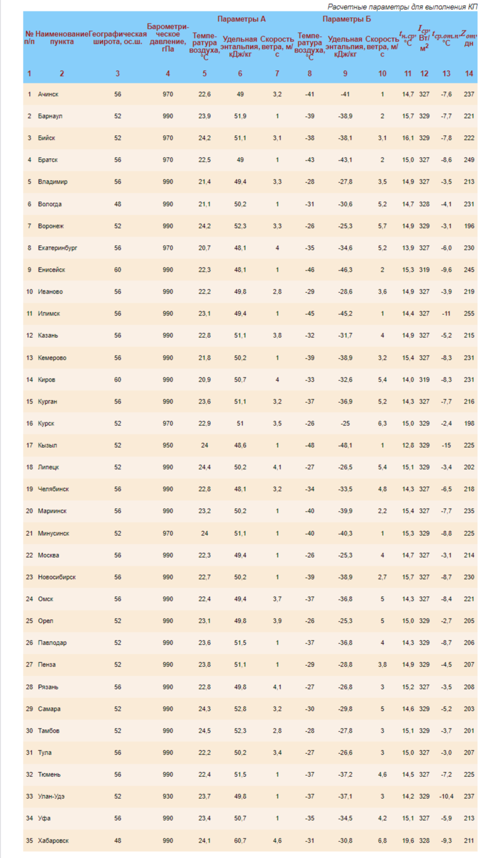

Приложение №2. Допустимые нормы температуры, относительной влажности и скорости движения воздуха в обслуживаемой или рабочей зоне жилых, общественных и административно-бытовых помещениях

Допустимые нормы температуры, относительной влажности и скорости движения воздуха в обслуживаемой или рабочей зоне жилых, общественных и административно-бытовых помещениях
Назначение помещения | Период года | Категория работ | Температура, °С |  |  | Скорость движения воздуха, м/с, не более | Отно- сительная влажность воздуха, %, не более
Назначение помещения | Период года | Категория работ | в обслуживаемой или рабочей зоне | на постоянных рабочих местах | на непосто- янных рабочих местах | Скорость движения воздуха, м/с, не более
 |  |  |  |  |  | на постоянных и непостоянных рабочих местах
Жилое, общественое, администра- тивно-бытовое | Теплый |  | Не более чем на 3 °С выше расчетной температуры наружного воздуха (параметры А) * |  |  | 0,5 |  | 65***
Жилое, общественое, администра- тивно-бытовое | Холодный и переходные условия |  | 18** - 22 | ― | ― | 0,2 |  | 65
* Но не более 28 °С для общественных и административно-бытовых помещений с постоянным пребыванием людей и не более 33 °С для указанных зданий, расположенных в районах с расчетной температурой наружного воздуха (параметры А) 25 °С и выше.
** Не ниже 14 °С - для общественных и административно-бытовых помещений с пребыванием людей в уличной одежде.
*** Допускается принимать до 75 % в районах с расчетной относительной влажностью воздуха более 75 % (параметры А).
Примечание. Нормы установлены для людей, находящихся в помещении более 2 ч непрерывно.
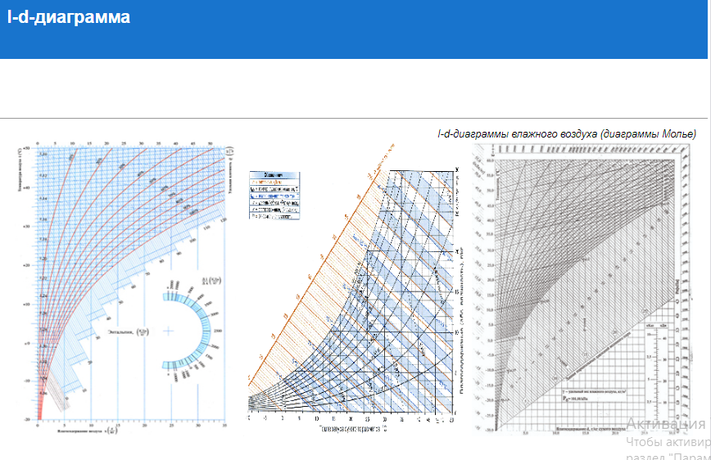

Введение
В методических указаниях к курсовому проекту кратко изложены основные положения компоновки и конструирования систем вентиляции в зданиях, методика аэродинамического расчета вентиляционных систем, особенности расчета воздуховода равномерной раздачи воздуха, а также выбор вентиляционного оборудования,
В указаниях приводятся рекомендации по оформлению курсового проекта, его графической части и расчетно-пояснительной записки.
Следует иметь в виду, что для качественного выполнения проекта необходимо широко использовать рекомендуемую литературу и консультации преподавателей.

1. Основные положения компоновки и конструирования систем вентиляции в здании

1.1. Выбор схем подачи-удаления воздуха в помещении
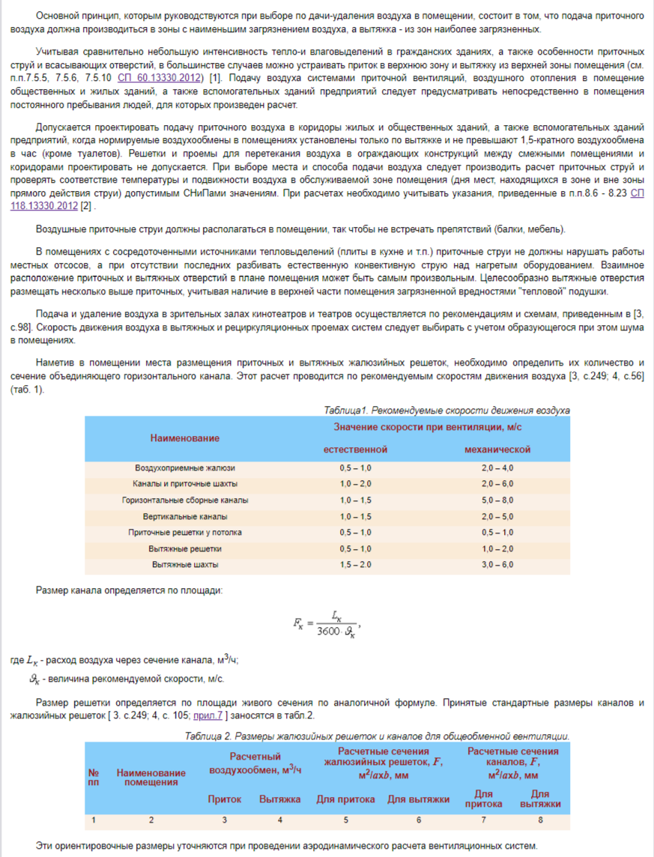

1.2. Определение числа систем и места расположения приточных и вытяжных камер
Объединение общеобменных приточных каналов системы производится с учетом режимов работы помещений при одинаковой температуре приточного воздуха, В здании, как правило, достаточно предусмотреть одну или две приточных установки общеобменной вентиляции. Если в отдельных помещениях температуры притока разные, необходимо изменить в одном из помещений воздухообмен, задавшись одинаковыми температурами притока.
В целях удобства регулирования и обслуживания приточных установок целесообразней их размещать рядом единым блоком (обычно в подвале здания). В плане нужно стремиться разместить установку так, чтобы воздуховоды получались наиболее короткими, а ветви сети воздуховодов как можно меньше отличались по длине.
Воздух от приточной установки можно подать в помещения жилых и общественных зданий различными способами, например, в подвале или подпольном канале прокладывается горизонтальный воздуховод, из которого воздух поступает в вертикальные каналы, а из последних - в помещения (для каждого помещения с точки зрения пожарной опасности и звукоизоляции делают индивидуальный канал), или воздух по одному или двум стоякам подается на этажи и далее разводятся по помещениям с помощью горизонтальных каналов (прил.1, pис. 1, 2, 3, 4).
Допускается объединение по притоку горизонтальными каналами помещений, расположенных на одном этаже и не разделенных сплошной капитальной стеной. Отдельные этажи соединяются с приточной вентиляционной установкой раздельными вертикальными каналами, которые могут быть конструктивно выполнены одним каналом, разделенным перегородками.
Воздуховоды в подвале, как правило, должны выполняться из листовой стали прямоугольного сечения (для удобства прокладки). Радиус действия приточной вентустановки по горизонтали не должен превышать 50 м.
Удаление воздуха можно осуществить методом, аналогичным методу подачи:
а) воздух через решетки поступает в горизонтальные каналы, а далее выводится на чердак (рис. 1, 2);
б) воздух по вертикальным индивидуальным каналам поступает в атмосферу или на чердак (рис.1,а,б,в).
Основным способом сообщения вытяжных каналов с атмосферой является раздельный вывод каналов наружу без объединения на чердаке сборным коробом. В обоснованных случая, а также при механическом побуждении вертикальные каналы выводятся на чердак, где с помощью горизонтальных сборных каналов объединяются в системы. Воздух из коробов удаляется через шахты (естественным или механическим путем) наружу, либо подается на рециркуляцию (рис.2 (В-1), прил.2). При объединения в системы вытяжных вертикальных каналов следует помнить, что в одну систему допускается объединять каналы, идущие из однородных и одинаковых по режиму работы помещений. Вытяжные каналы из санитарных узлов, душевых, курительных и других помещений с резкими и неприятными запахами объединяются в систему лишь с себе подобными каналами или присоединяются к отдельной вентиляционной установке; каналы естественной вытяжной вентиляции необходимо объединять пофасадно, радиус действия вытяжной вентиляционной установки (в плане) при механическом побуждении движения воздуха равен до 30 м, при естественном - до 8 м (прил. 1, рис. 1,2,3,4,5; прил.2, рис.1,2,3).
Механическая вытяжка предусматривается в санузлах детских садов, общежитий, школ, в номерах гостиниц первого класса, в летний период в комнатах чистки обуви к одежды, в мастерских, лабораториях, гимнастических залах школ, во всех помещениях больницы, за исключением инфекционных корпусов и т.д.
Сечение вытяжкой шахты должно быть больше или равно сумме сечений объединенных каналов. Вентиляционные системы жилых домов, общежитий, гостиниц и т.п. зданий не допускается объединять с вентиляционными системами детских садов, яслей, торговых и других встроенных в эти здания учреждений.
Воздуховода вытяжных систем должны бить шлакогипсовые или шлакобетонные в пределах отапливаемых помещений. Вытяжные каналы расположенные на чердаке, должны быть утепленными (из многопустотных плит). Воздуховоды от местных отсосов из помещений со значительными влаговыделениями, а также из верхней зоны кухонь следует предусматривать из листовой оцинкованной стали, собранными на фальцах с промазкой. На чердаке и при прохождении через неотапливаемые помещения эти воздуховоды утепляются шлаковатой слоем до 150 мм и обкладываются шлакобетонными плитами (прил. 1, таблица).
Приточные и вытяжные воздуховода большого размера должны выполняться совмещенными со строительными конструкциями (например, подшивной потолок, встроенный вертикальный канал и т.д.). Наиболее целесообразное размещение вентиляционных установок: приточные камеры в нижней части здания, вытяжные в верхней. Такое расположение удобно для многоэтажных зданий с типовой планировкой этажей, так как имеется возможность более компактно размещать приточные и вытяжные каналы.
При конструировании вытяжных каналов необходимо придерживаться рекомендаций [3, п.п. 1З.1В и 13.2В] и прил. 1,2 настоящих указаний.
Вентиляционная установка, по возможности, должна располагаться вблизи центра вентиляционной системы.
При конструировании вентиляционных камер должны соблюдаться требования изложенные в [3, п п. 1З. 1А и 13.1B], и рекомендаций прил. 2 и прил. 3 настоящих указаний.

1.3. Конструирование устройств для забора наружного воздуха и выброса вентиляционного воздуха в атмосферу
Забор наружного воздуха осуществляется через воздухозаборную шахту, снабженную жалюзийной решеткой. Высота низа жалюзи от уровня земли не должна быть меньше 2,0 м. Обычно воздухозаборная шахта примыкает к зданию и соединяется с камерой через проем в нижней части наружной стены (ниже уровня земли). В этом проеме устанавливается утепленный клапан, в случае необходимости закрывающий доступ холодного воздуха в вентиляционную установку.
При невозможности выполнения приставной воздухозаборной шахты её устраивают в стороне от здания в зоне газона, сквера и т.п. Для перемещения воздуха в этом случае устраивается подземный канал сечением не менее 600x700 мм. Подземные каналы должны защищаться от проникновения грунтовых вод и устраиваться с уклоном в сторону специального приямка для сбора воды (прил.4, рис.1).
При размещении приточной камеры на этаже жалюзийная решетка устраивается непосредственно в проеме стены.
Для удаления воздуха в атмосферу служат вытяжные шахты. С целью уменьшения, количества отверстий в кровле шахты разных систем должны компоноваться вместе и объединяться под одним зонтом или дефлектором. Шахты обычно размещаются в общей высокой части чердака, со стороны ската, выходящего на дворовый фасад. Сложные (сдвоенные, строенные) шахты выполняются заводским способом и монтируются в готовом виде.
Вытяжные отдельно стоящие шахты выполняются квадратного сечения, деревянными, утепленными, опирающимися непосредственно на чердачное перекрытие.
Шахты обязательно снабжаются регулирующими и отключающими устройствами в виде утепленного клапана. Высота шахты над кровлей принимается в зависимости от места положения; если шахта находится у конька, то она должна возвышаться над ним на 0,5 м; если шахта отстоит от конька на 1,6 - 3 м, её устье должно быть расположено не ниже конька; если шахта расположена от конька на расстоянии более 4 м, её устье должно быть не ниже прямой, проведенной под углом 10° к горизонту,
Конструктивное выполнение узлов прохода шахт через кровлю, крепления шахт на бесчердачном покрытии и другие рекомендации даны в [3, п.13.2В; 4, стр. 20; 5, стр. 170].

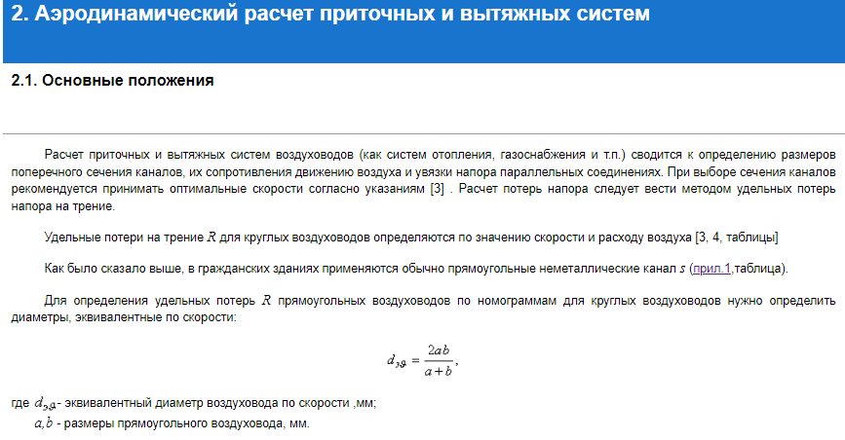2.2. Последовательность аэродинамического расчета вентиляционных систем
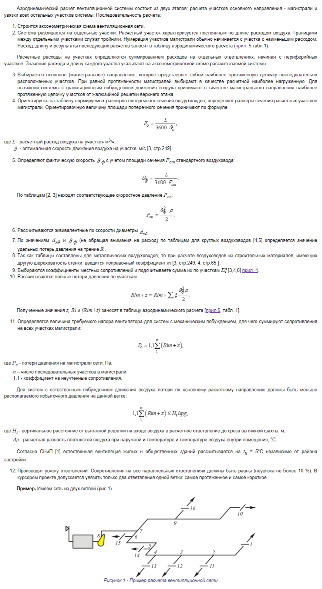
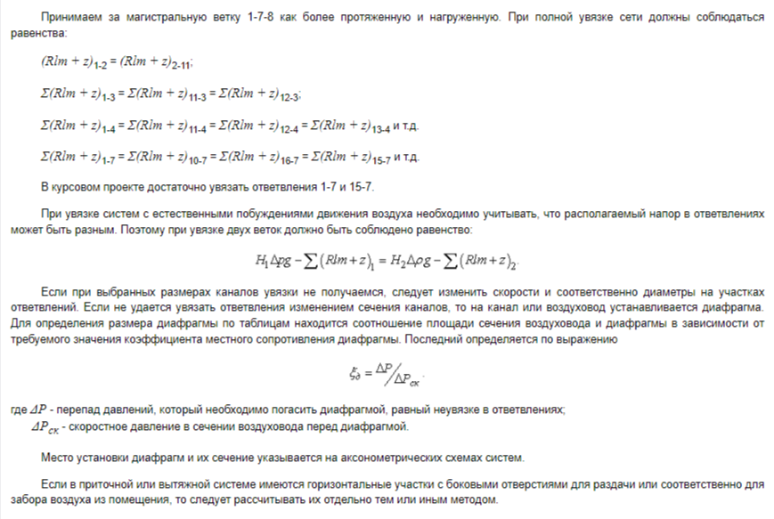

2.3. Расчет приточного горизонтального канала постоянного сечения с приточными отверстиями переменной площади
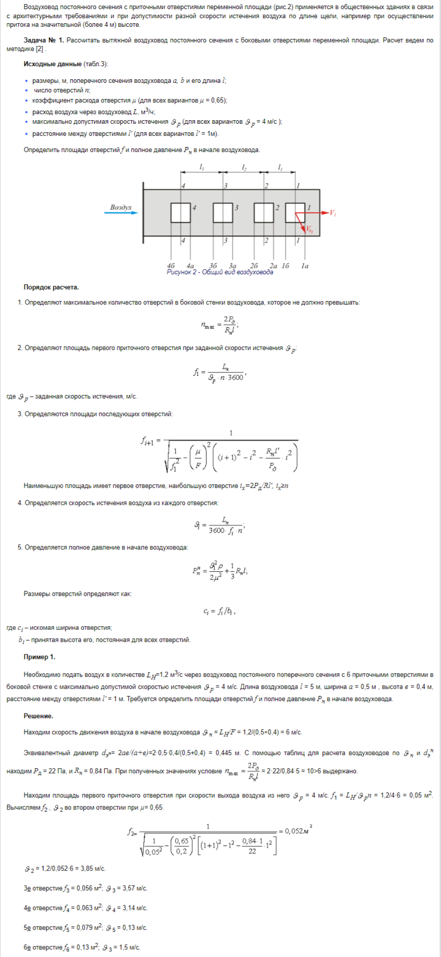

3. Выбор вентиляционного оборудования
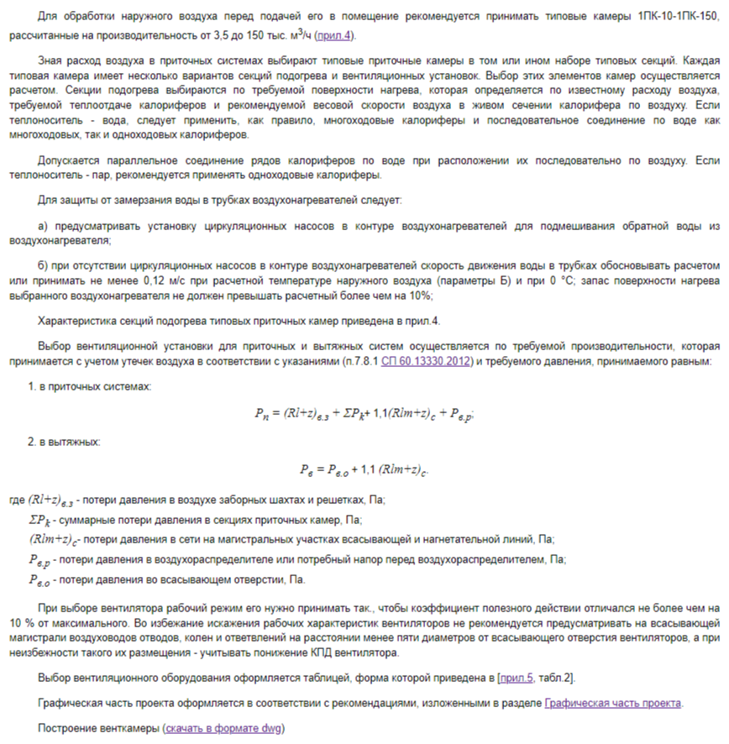

Литература
- СП 60.13330.2012 "Отопление, вентиляция и кондиционирование воздуха"
- СП 118.13330.2012 "Общественные здания и сооружения"
- Справочник проектировщика (Вентиляция и кондиционирование воздуха) /Под ред. И.Г.Староверова. М., Издательство литературы по строительству, 1969, 536 с.
- Щекин Р.В, Справочник по теплоснабжению и вентиляции. Киев, Будивельник, ч.II, 353 с.
- Методические указания по выполнению курсового проекта по дисциплине «Вентиляция». Раздел: «вентиляция гражданского здания». Тула, 2014, 42 с.
- Богословский В.Н. Отопление и вентиляция. М. Стройиздат, 1976, ч.II, 293 с.
- Руководство по расчету воздуховодов из унифицированных деталей АЗ-604. М., Сантехпроект, 1979, 204 с.

Приложения

Приложение №1. Конструктивные решения вентиляционных систем (открыть в формате docx)
Приложение №2. Пример компоновки вентиляционных систем и конструктивных решений приточно-вытяжной вентиляции общественного здания (открыть в формате docx)
Приложение №3. Коэффициенты сопротивления тройников прямоугольного сечения в режиме нагнетания (открыть в формате docx)
Приложение №4. Типовые приточные камеры (открыть в формате docx)
Приложение №5. Аэродинамический расчет систем вентиляции. Сводная таблица основного вентиляционного оборудования (открыть в формате docx)
Приложение №6. Теоретическое значение μ_{ст} (открыть в формате docx)
Приложение №7. Вентиляционные решетки (открыть в формате docx)
